ВЕСТНИК
БЕЛОГОРСКОГО СЕЛЬСОВЕТА
27.02.2023 года / № 06(231)
Газета муниципального образования Белогорский сельсовет
Беляевского района Оренбургской области

ИНФОРМАЦИЯ АДМИНИСТРАЦИИ МУНИЦИПАЛЬНОГО ОБРАЗОВАНИЯ БЕЛОГОРСКИЙ
СЕЛЬСОВЕТ БЕЛЯЕВСКОГО РАЙОНА ОРЕНБУРГСКОЙ ОБЛАСТИ

АДМИНИСТРАЦИЯ
МУНИЦИПАЛЬНОГО ОБРАЗОВАНИЯ БЕЛОГОРСКИЙ СЕЛЬСОВЕТ
БЕЛЯЕВСКОГО РАЙОНА ОРЕНБУРГСКОЙ ОБЛАСТИ

ПОСТАНОВЛЕНИЕ

п. Белогорский

27.02.2023 № 11-п
О признании утратившим силу постановление администрации
от 12.04.2021 № 22-п

На основании экспертного заключения Государственного правового управления аппарата Губернатора и Правительства Оренбургской области:
1. Признать утратившим силу постановление администрации муниципального образования Белогорский сельсовет от 12.04.2021 № 22- п
«Об утверждении Административного регламента предоставления муниципальной услуги «Осуществления муниципального контроля за использованием и охраной недр при добыче общераспространённых полезных ископаемых, а также при строительстве подземных сооружений,
не связанных с добычей полезных ископаемых на территории муниципального образования Белогорский сельсовет»
2. Контроль за исполнением настоящего постановления возложить на заместителя главы администрации Н.А. Шестерину.
3. Постановление вступает в силу после дня его официального опубликования на сайте администрации и газете «Вестник Белогорского сельсовета».

Глава администрации
муниципального образования
Белогорский сельсовет И.В. Карих

АДМИНИСТРАЦИЯ
МУНИЦИПАЛЬНОГО ОБРАЗОВАНИЯ БЕЛОГОРСКИЙ СЕЛЬСОВЕТ
БЕЛЯЕВСКОГО РАЙОНА ОРЕНБУРГСКОЙ ОБЛАСТИ

ПОСТАНОВЛЕНИЕ

п. Белогорский

27.02.2023 № 12-п
Об очистке кровель жилых домов, административных зданий
от снега, сосулек и наледи на территории муниципального образования Белогорский сельсовет Беляевского района Оренбургской области

В соответствии с письмом администрации муниципального образования Беляевский район Оренбургской области от 27.02.2023 № 01-01-09/546 и в целях предупреждения падения снега, сосулек и наледи с навесов, металлических кровель и фасадов зданий, обеспечения безопасности жителей и предотвращения несчастных случаев на территории населенных пунктов муниципального образования Белогорский сельсовет Беляевского района Оренбургской области, руководствуясь Федеральным законом от 06.10.2003 № 131-ФЗ «Об общих принципах организации местного самоуправления в Российской Федерации» постановляю:
1. Рекомендовать руководителям предприятий, учреждений и организаций независимо от форм собственности, назначить ответственного за организацию работ по проведению осмотра кровель, зданий, сооружений, жилых домов для выявления снежных навесов, сосулек и наледей и проведение плана согласно приложению № 1.
2. Создать межведомственную комиссию для обследования кровли в жилых помещениях, на объектах социального и культурного назначения, административных зданиях (далее Комиссия), согласно приложению № 2.
3. Контроль за исполнением настоящего постановления оставляю за собой.
4. Настоящее постановление вступает в силу после его официального опубликования на официальном сайте муниципального образования Белогорский сельсовет http://белогорский.сельсовет56.рф и газете «Вестник Белогорского сельсовета».

Глава администрации
муниципального образования
Белогорский сельсовет И.В. Карих

Приложение № 1

к постановлению администрации
муниципального образования
Белогорский сельсовет
Беляевского района
Оренбургской области
от 27.02.2023 № 12-п

План мероприятий
по предупреждению падения в зимний период снега, сосулек и наледи с кровель жилых домов и административных зданий, обеспечения безопасности жителей и предотвращения несчастных случае на территории муниципального образования Белогорский сельсовет
Беляевского района Оренбургской области

№ п/п | Наименование  мероприятия | Срок исполнения | Ответственные исполнители
1 | Ознакомить руководителей предприятий, учреждений и организаций независимо от форм собственности с постановлением под роспись | до 10.03.2023 | Специалист  1 категории  А.А. Биребасова
2 | Назначить ответственных лиц за проведение осмотра кровель, зданий сооружений, жилых домов для выявления снежных навесов и наледей | На период падения снега, образования сосулек и наледи | Руководители предприятий, учреждений и организаций независимо от форм собственности, межведомственная комиссия
3 | Обеспечить соблюдение требований техники безопасности при производстве работ по очистке кровель | На период падения снега, образования сосулек и наледи | Руководители предприятий, учреждений и организаций независимо от форм собственности, межведомственная комиссия
 | Очистка кровель зданий на сторонах, выходящих на пешеходные зоны, от наледи образований должна производиться немедленно по мере их образования с предварительной установкой ограждения опасных участков. Крыши с наружным водоотводом необходимо периодически очищать от снега, не допуская его накопления более 30 см. | На период падения снега, образования сосулек и наледи | Руководители предприятий, учреждений и организаций независимо от форм собственности, межведомственная комиссия
5 | Очистку кровель разрешается выполнять только деревянными или пластмассовыми лопатами. Применение стальных и скребков для очистки снега для скола льда с кровель категорически запрещается, т.к. это разрушает кровельные покрытия. | На период падения снега, образования сосулек и наледи | Руководители предприятий, учреждений и организаций независимо от форм собственности, межведомственная комиссия
6 | Проведение мониторинга по очистке кровель жилых домов и административных зданий от снега, сосулек и наледи | Еженедельно, в период падения снега, образования сосулек и наледи | Межведомственная комиссия

Приложение № 2
к постановлению администрации
муниципального образования
Белогорский сельсовет
Беляевского района
Оренбургской области
от 27.02.2023 № 12-п

С О С Т А В
межведомственной комиссии для обследования
кровли в жилых помещениях, на объектах социального и
культурного назначения, административных зданиях

Карих Ирина Владимировна - председатель комиссии, глава муниципального образования Белогорский сельсовет

Рахимова Асия Сапаргалеевна - заместитель председателя комиссии, и.о. директора МУП «ЖКХ администрации Белогорского сельсовета Беляевского района Оренбургской области (по согласованию)

Шестерина Наталья Анатольевна – секретарь комиссии, заместитель главы администрации муниципального образования Белогорский сельсовет

Члены комиссии:

Биребасова Айнагуль Армановна – специалист администрации муниципального образования Белогорский сельсовет

Васильева Галина Александровна – депутат Совета депутатов муниципального образования Белогорский сельсовет (по согласованию)

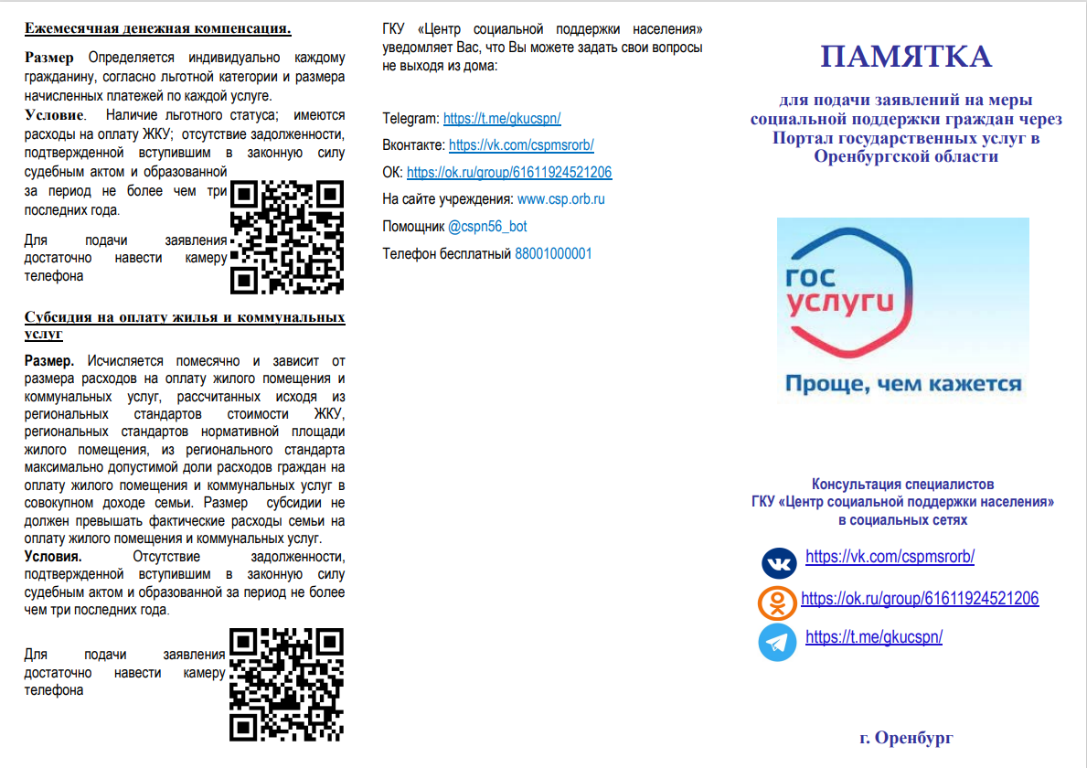

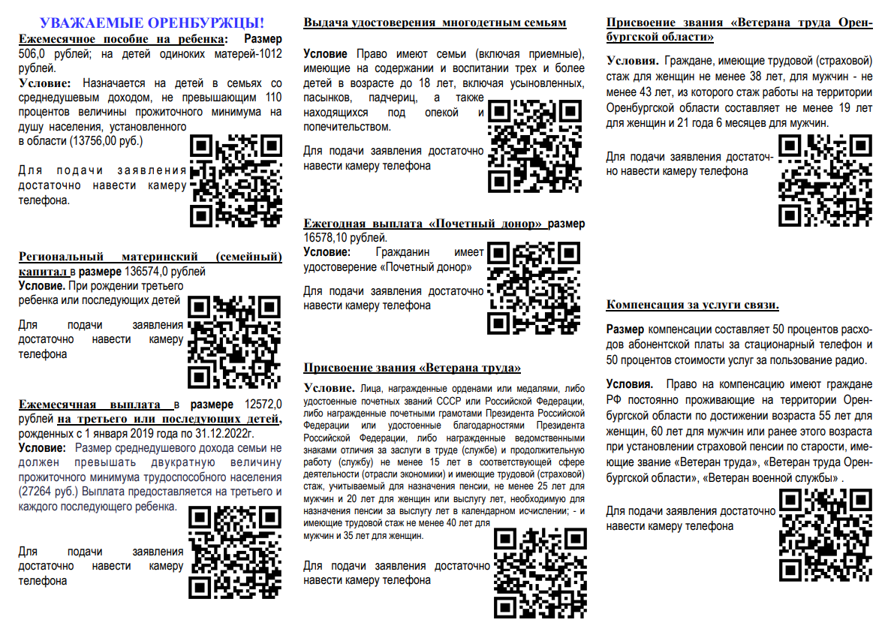




Учредитель: Администрация муниципального образования Белогорский сельсовет
Адрес: 461342, пос. Белогорский, ул. Школьная, 1, Беляевского района Оренбургской области
Главный редактор- глава муниципального образования Белогорский сельсовет
И.В. Карих, телефон/факс (353 34) 62-1-32; (353 34) 62-1-46

В газете не может быть опубликована коммерческая информация, а также иная информация,
не подлежащая публикации в средствах массовой информации
Газета выходит по мере необходимости
Тираж 10.
Время подписания по графику 16-00 час.
Номер фактически подписан в 16-00 час.
Бесплатно

